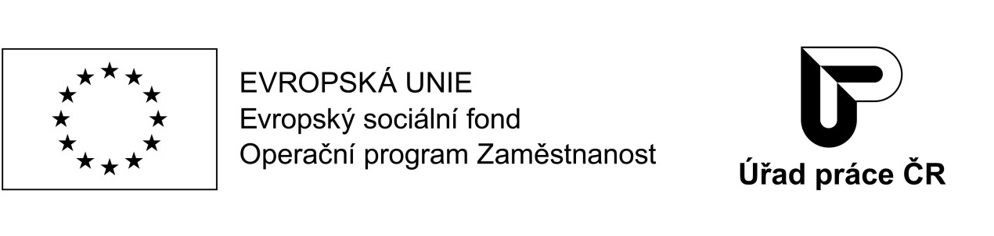
ÚŘAD PRÁCE ČESKÉ REPUBLIKY
Krajská pobočka v Ústí nad Labem
R E K V A L I F I K A C E


Rekvalifikace je určena uchazečům nebo zájemcům o zaměstnání s minimálně středním vzděláním zakončeným maturitní zkouškou, bez logopedické vady, s odpovídajícím zdravotním stavem a čistým rejstříkem trestů.
Náplň rekvalifikace:
Dodržování zásad bezpečnosti a prevence úrazů
Poskytování první pomoci dítěti/dětem
Péče o běžně nemocné dítě v domácím ošetřování
Vedení dítěte k hygienickým návykům
Uplatňování zásad správného životního stylu podle věku dítěte
Uplatňování metod a forem pedagogické práce s ohledem na věk dítěte/dětí
Řešení nepříznivých výchovných situací z pedagogicko-psychologického hlediska
Uplatňování znalostí o vývojových etapách a socializaci dítěte v praxi
Dodržování etických principů při práci chůvy a vedení dítěte k morálním hodnotám
Orientace v pracovněprávních vztazích uplatnitelných v profesním životě chůvy
Provozní a hygienická pravidla při práci s dětmi v zařízení či domácnosti dítěte
Forma výuky: Denní (7-8 hodin denně)
Termín rekvalifikace: 9.10.2018 – 8.11.2018
Rekvalifikační zařízení: MAVO s.r.o.
Místo konání: Louny
Rekvalifikace bude ukončena závěrečnou zkouškou. Úspěšní absolventi získají Potvrzení o účasti v akreditovaném vzdělávacím programu s přesným vyjádřením obsahu a rozsahu rekvalifikace a Osvědčení o získání profesní kvalifikace Chůva pro děti do zahájení povinné školní docházky (kód: 69-017-M).
Rekvalifikace je hrazena z prostředků Evropského sociálního fondu a státního rozpočtu ČR v rámci Operačního programu Zaměstnanost, projektu č. CZ.03.1.48/0.0/0.0/15_121/0000597 – Vzdělávání a dovednosti pro trh práce II.

Zájem o absolvování rekvalifikace oznamte u svého poradce pro zprostředkování zaměstnání.

